تاریخچه حضور تیم های دانشگاه علامه طباطبائی در موت کورت ویس
دانشگاه علامه طباطبائی در جایگاه تنها تیم ایران تاکنون دو بار در این مسابقات شرکت کرده است و نتایج بسیار درخشانی بهدست آورده است. در اولین حضور، این تیم موفق به کسب جایز ویژه مسابقات شد. در دومین حضور، این تیم موفق به صعود به دور حذفی و کسب رتبة دهم در بین بیش از 311 تیم شد و خانم تهمینه مدنی بهعنوان یکی از وکیلمدافعان برتر مسابقات برگزیده شد.
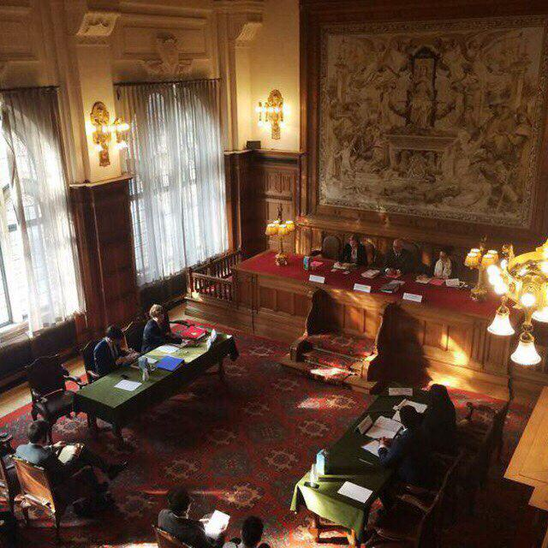

نتایج تیم اول: کسب جایزة ویژه مسابقات جهانی ویسموت بهوسیلة تیم دانشگاه علامه طباطبائی
در مراسم اعلام تیمهای راهیافته به دور نیمهنهایی، آقای پروفسور استفان کرول، رئیس کمیتة برگزاری المپیاد، پیش از اعلام نام تیمهای راهیافته به نیمهنهایی، تیم دانشگاه علامه طباطبائی متشکل از آقایان علی دهدشتی، نیما نصراللهی، علی نعیمی ذاکر، حسین تنهایی، مسعود محبوب را برندة جایزه ویژه مسابقات اعلام کردند. ایشان دو جلد کتاب به کتابخانة دانشگاه علامه طباطبائی اهدا و اعلام کردند تیم ایران، الگوی همة تیمهایی است که با کمترین امکانات و بدون تجربة قبلی، به بالاترین سطح آمادگی رسیدند. این جایزه، برای اولین بار در ویسموت وین به یک تیم تعلق میگرفت و برگزارکنندگان، برای قدردانی از پیشرفت تیم ایران، تصمیم گرفتند این جایزه را به تیم ایران اهدا کنند. گفتنی است این جایزه از چند سال قبل، در ویس موت هنگ کنگ وجود داشت ولی در وین، برای اولین بار بود که به تیمی تعلق میگرفت. پرفسور استفان کرول بعد از اعلام این جایزه اظهار کردند که به علت اینکه اهدای این جایزه را قبل از دیدن تیم ایران پیشبینی نکرده بودیم، درحالحاضر، لوح خاصی که شایسته باشد، برای آن طراحی نکردهایم ولی لوح، سال آینده به تیم دانشگاه علامه طباطبائی تقدیم خواهد شد.

نظرهای استادان بینالمللی در خصوص عملکرد فوقالعادة تیم ویسموت اول دانشگاه علامه طباطبائی در جایگاه اولین تیم ایرانی حاضر در این مسابقات

- پرفسور آنتونی دیمسیس، مربی تیم اوتاوا قهرمان مسابقات
نمیدانم چه بگویم. تیم ایران فوقالعاده بود. اینکه تیم به مرحله بعد صعود نکرد، نشان از آن نیست که آن‌ها در عالیترین سطح آمادگی که خودم شاهدش بودم نبودند، بلکه نشاندهنده طبیعت پیشبینیناپذیر قضاوتها در موت است. من متوهم نیستم. تیمهای زیادی را در طول سالها دیدهام و در مورد قضاوت خودم در مورد اینکه آیا یک تیم شایستگی صعود به دور بعد را دارد یا نه مطمئن هستم، تیم شما قطعاً شایستگی کامل داشت. آن‌ها نمایندگانی فوقالعاده ( برای کشور خود) بودند. و تیم من (بعد از مشاهدة عملکرد تیم ایران) متوجه شد که چرا من همیشه تیم ایران را به رخ آن‌ها میکشیدم.

- پرفسور مارگارت موزز از دانشگاه لایولا شیکاگو و مؤلف کتاب اصول و رویة داوری تجاری بینالمللی
شکی نیست که تیم ایران باید صعود میکرد. آن‌ها عالی بودند. تیم ما بسیاری چیزها را در اردوهای بلگراد و زاگرب از آن‌ها آموخت. چیزی که در طی سالها مشخص شده این است که همیشه بهترین تیم ها صعود نمیکنند و تیمهایی که صعود میکنند، لزوماً بهترین نیستند؛ بنابراین تیم شما یکی از بهترینها بود. آن‌ها باید از سطح بالای دانش حقوقی و وکالتی که به آن دست یافتند، بسیار خشنود باشند. امیدوارم که آن‌ها سال آینده نیز بازگردند.

- پرفسور رونالد برند، از دانشگاه پیتزبورگ
من حرفهای پرفسور موزز را تکرار میکنم. قطعاً مشاهده و کار کردن با تیم شما برای من افتخار بود. آن‌ها گروهی فوقالعاده از مردان جوانی بودند که متعهد به ایجاد تغییر بودند و لازم نبود که ویسموت را ببرند تا این را ثابت کنند.
- پرفسور هری فلکنر، از دانشگاه پیتز بورگ
پیشرفت اولین تیم ایران عالی بود. اعضا و مربیان این تیم، مبنایی ایجاد کردند برای مشارکت منظم سایر تیمهای ایرانی در بالاترین سطح آمادگی. استاندارد بالایی که این تیم نشان داد، کار را برای تیمهای ایرانی در سالهای آینده بسیار سخت میکند. تبریک میگویم
- آنتوان بلیچ، از دانشگاه زاگرب
متأسفم که تیم شما به دور نهایی صعود نکرد. من بارها در تمرینات آن‌ها داوری کردم و هر بار بسیار تحت تأثیر قرار گرفتم. نتیجة نهایی، نشان از کیفیت یک تیم ندارد. امیدوارم این نتیجه آن‌ها را از مشارکت در سالهای آینده ناامید نکند و ما همیشه آمادة استقبال از شما در زاگرب هستیم.
- پرفسور پیتر کلوس برگر، از دانشگاه کلن آلمان
دیدار با شما و تیمی که از تهران آمده بود، برای من افتخاری بود. با قضاوت از عملکرد علی دهدشتی در کارگاه آموزشی مرکز داوری دبی مطمئن هستم که تیم ایران عملکرد بسیار خوبی داشته است. مشتاقم تا اعضای تیم جدید ایران را در سال آینده در کارگاه آموزشی دبی ببینم.

- کریس آلبرتی، مربی تیم نیویورک و رئیس مرکز داوری بینالمللی امریکا
من تحسینهای فوقالعادة دیگران را تأیید میکنم. کافیاست بگویم تجربة کار با شما برای من بسیار الهامبخش بود و شما حمایت بیقید و شرط مرا برای مرحلة بعد خواهید داشت. این گروه متواضع ستارگان بهتمام معنا، باید به دستاوردهای خودشان افتخار کنند. من هم به آن‌ها افتخار میکنم. تلاشهای بسیار شما بینظیر بود. شما چیزهای بسیار بیشتری از المپیاد بردید.

نتایج تیم دوّم: کسب مقام دهم رقابت ها و اختصاص جایزه بهترین وکیل مدافع به وکیل تیم ایران
تیم دانشگاه علامه طباطبائی متشکل از خانم ها تهمینه السادات مدنی، بهناز انصافی آذر و آقایان حامد ضمامی و حسین تنهایی، در دومین سال حضور خود در موت کورت ویس با پیشرفت چشمگیر نسبت به سال اول، توانست از میان 311 دانشگاه شرکتکننده در جمع 64 تیم برتر دور نهایی حضور یابد و موفق به کسب رتبه 10 از میان 311 تیم شرکتکننده از سراسر جهان شود. عملکرد فوق العاده وکلای تیم ایران، موجب شد لوح افتخار بهترین وکیلی که از هر دو طرف پرونده دفاع کرده، به خانم تهمینهالسادات مدنی اعطا شود. این جایزه از اهمیت بسیاری برخوردار است و نشان از سطح بسیار بالای استعداد و تواناییهای دانشجویان ایرانی دارد. دانشجویان رشتة حقوق در ایران، برای اولین بار، توانستند در جمع بهترین دانشگاههای جهان تواناییها و استعدادهای خود را نشان دهند.

